深圳大学期中考试试卷
_____________ ________
…

学院 专业 姓名 学号 座号
( 密 封 线 内 不 答 题 )
……………………………………………………密………………………………………………封………………………………………线……………………………………线………………………………………

开/闭卷 |  |  | A/B卷
课程编号 |  | 课序号 |  |  | 课程名称 |  | 学分

命题人(签字) 审题人(签字) 年 月 日
题号 | 一 | 二 | 三 | 四 | 五 | 六 | 七 | 八 | 九 | 十 | 基本题总分 | 附加题
得分
评卷人

1.（10分）证明下列等式：
证：对于任意的则且从而可知或者且即于是即证
反之，若任意的则或若，则且，从而若则且，从而且，于是即证
综上所述，

2.（10分）设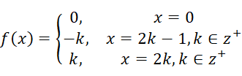，
证明：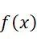是自然数集合到整数集合的一个双射。
证：分别验证是映射；验证是单射；验证是满射。

3. （15分）计算行列式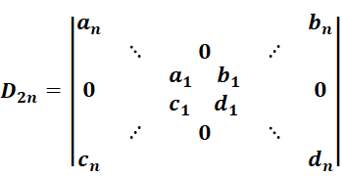.
解： 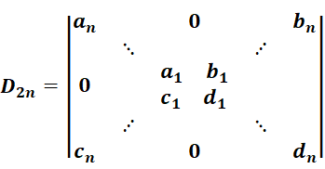
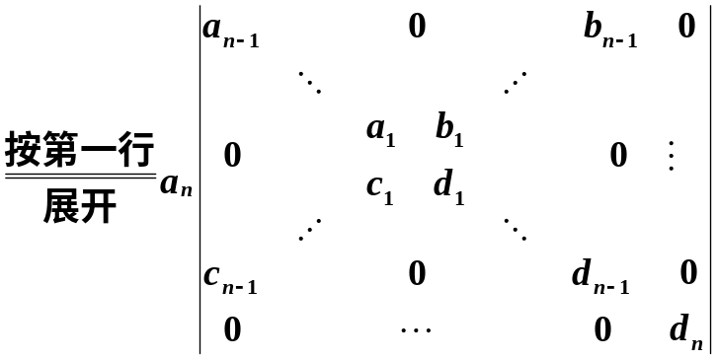
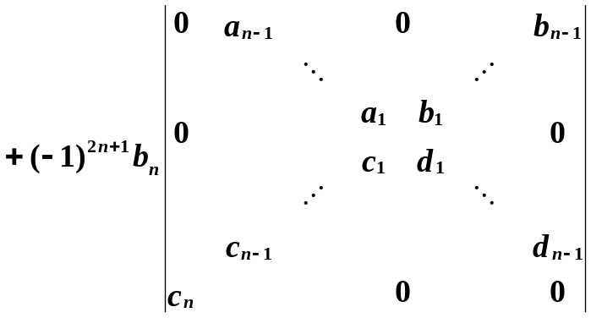
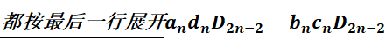
由此得递推公式：
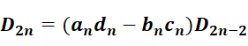
即 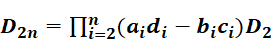
而 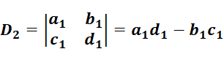
得 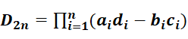

4. (15分) 已知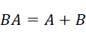，求矩阵B. 其中
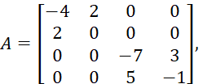
解：由，可得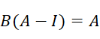.即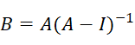
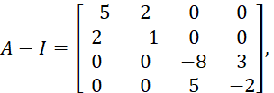
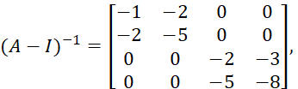
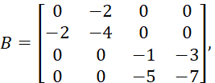
5. （20分）讨论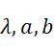取什么值时，下列方程组有解，并求解：
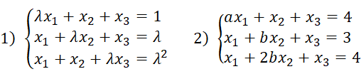
(两小题选择一题完成即可！)
解 1)因为方程组的系数行列式
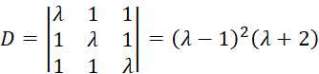
所以当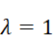时，原方程组与方程
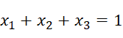
同解，故原方程组有无穷多解，且其解为
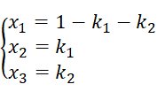
其中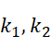为任意常数。
当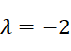时，原方程组无解.
当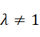且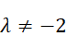时，原方程组有惟一解 . 且
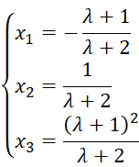
2)因为方程组的系数行列式
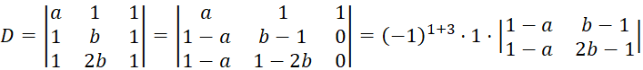
所以当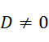时，即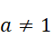且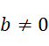时，方程组有惟一解，且为
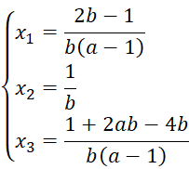
当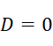时：
若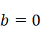, 这时系数矩阵的秩为2,而它的增广矩阵的秩为3,故原方程组无解.
若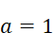, 这时增广矩阵
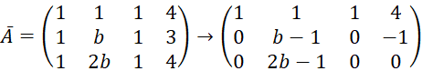
所以当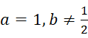时，的秩为3，的秩为2，原方程组无解.
而当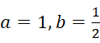时，原方程组有无穷多个解，其解为：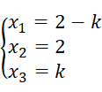
6.（15分） 设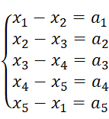
证明：此方程组有解的充分必要条件为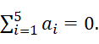 在有解的情形，求出它的一般解.
证 ： 对方程组的增广矩阵作行初等变换，有
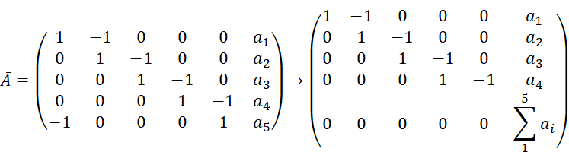
此时的秩为4，的秩为4的充分必要条件是
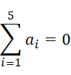
因此原方程组有解的充分必要条件是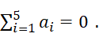
其次，当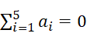时，原方程组与方程组
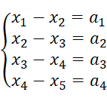
同解，所以它的一般解为
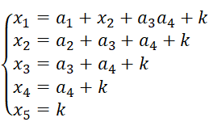
其中为任意常数.
7. （15分） 设为阶方阵，求证：若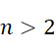，则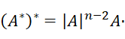
证明: 若可逆，则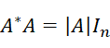，可以得到
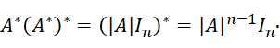
而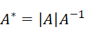，代入即可解得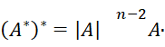
若不可逆，则存在可逆矩阵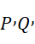使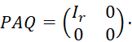 对矩阵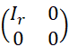，不难求出它的伴随的伴随是零矩阵. 因此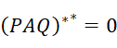，即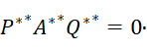 可逆矩阵的伴随仍是可逆矩阵，因此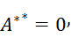 结论仍成立.

